主旨：TEL學習報告 - 4

學習課表：10 / 4 ~ 10 / 15
1. OXIDE 爐管降溫PM程序
2. 總結‧心得

1. TEL OXIDE 爐管降溫PM程序
壹、目的：
使機臺維持最佳狀況，降低 DOWN TIME
貳、適用時機：
一、P-DEPO(POCL3)：大 PM: 200±20RUN
二、DRY OXIDE：一年±3個月
三、WET OXIDE：一年±3個月
四、ALLOY/SOG：一年±3個月
五、機臺異常須PM時
參、操作步驟：
- 降溫：以 SET"TMPDWN"RECIPE方式或關208V POWER將爐管
由八、九百度降至室溫
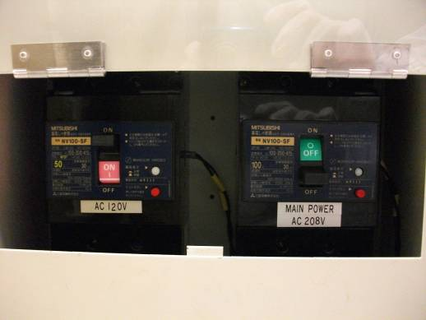

(2) 以 T-BAWL RUN MODE 下之 DUMMY UNLOAD 將 BOAT 上
的 DUMMY WAFER 取下。

(3) 將保溫筒及DUST TRAY等配件取下(依機種不同共分為三種保
溫筒配件)。
(4) 使用VL-800 MANU MODE下之MANUAL或ADJUST的MOTION 5
將BOAT CLAMP鬆開後，再用MOTION 2將BOAT移至POSITION 3
後，把 BOAT拿起，再移回POSITION 1。

(5) 拆GAS INTAKE PIPE、EXHAUST PIPE、EXTERNAL TORCH....等
(6) 拆管：
a. 將五根PADDLE-T/C的接頭拔起(有些高溫管無)。
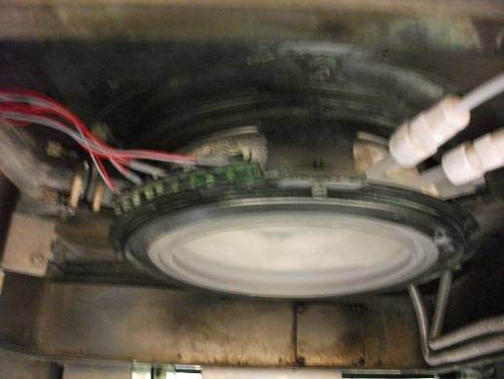 EX : POCL3
b. 確定B/E在POSITION 1，然後在CAPPING FLANGE上放
INSTALLATION JIGS。
PS : 所使用的TUBE SLIDER INSTALLATION JIGS與其他LP爐
管不同。
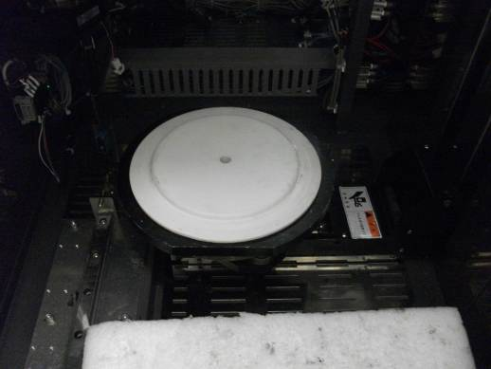
c. 將B/E慢慢下降可看到TUBE亦下降，由於TUBE外套有保溫棉
如果卡住可稍微轉動TUBE讓其自然隨B/E下降。
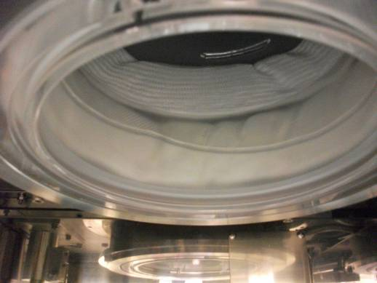
d. 將五根PADDLE-T/C(有些高溫管無)拉出，取出SILICA BLOCK
，取下TUBE及SUPPORT RING。
(7) 檢查MANIFOLD及SUPPORT RING 外部是否有無銹蝕，需確實除銹
以及MANIFOLD內之保溫棉是否破損如有破損須更換新
(8) 裝管：
a.如有更換T/C裝設時須將五根PADDLE-T/C夾至T/C紅色標示位置

b. 裝管前需詳細檢查TUBE內細管是否完整無破損
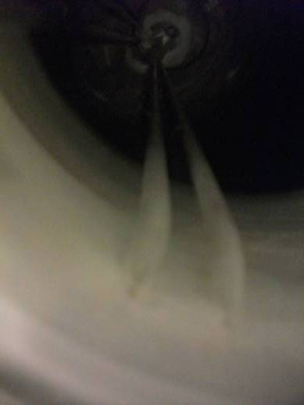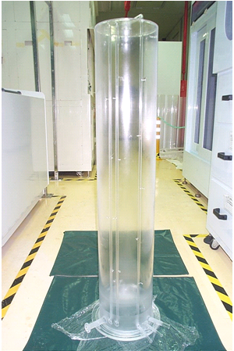

c. 裝設TUBE時由於TUBE外套有保溫棉B/E往上升時如B/E的彈簧有
稍微壓現象即停住，且須注意保溫棉於MANIFOLD的位置。
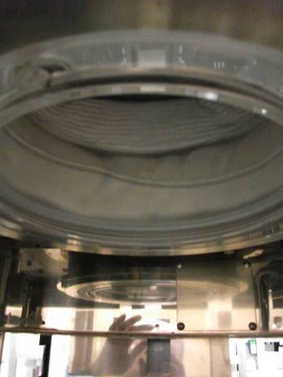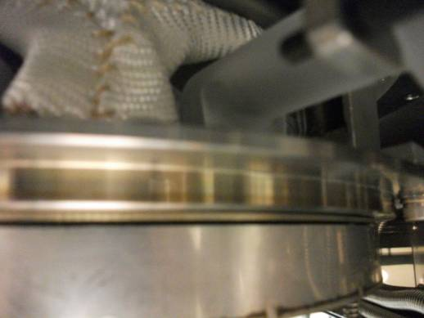

d. 由於SUPPORT RING上TUBE與MANIFOLD主要是石英與金屬
的接觸，B/E上升時需注意小心MANIFOLD 上的凹槽與TUBE
底部的位置。
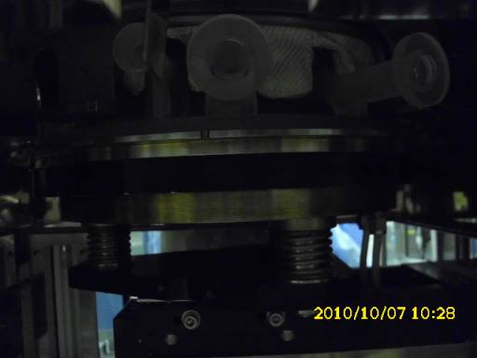
e. 固定SUPPORT RING的螺絲暫時先不鎖死SUPPORT RING，以確
保在裝GAS INTAKEPIPE、EXHAUST PIPE、EXTERNAL TORCH
....等可以調整TUBE的位置
f. 裝GAS INTAKEPIPE、EXHAUST PIPE、EXTERNAL TORCH ...等
時需注意CLAMP是石英與金屬的接觸，所以螺絲要平均鎖入且注
意其鎖入時力道。
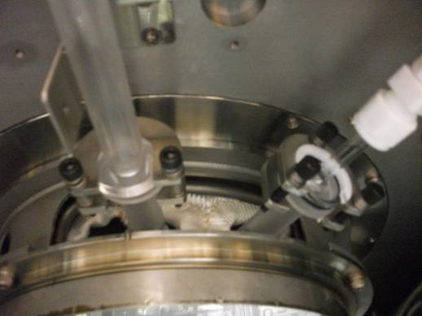
PS : 為調整TORCH 左右以及上下方位的螺絲，以確保TUBE外
細管、 PIPE以及TORCH三者可以準確的對準。

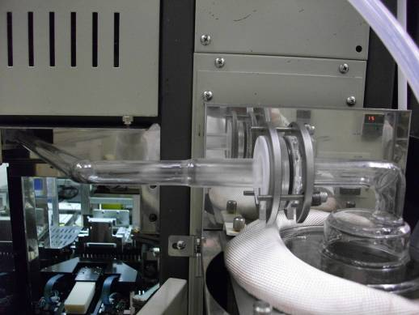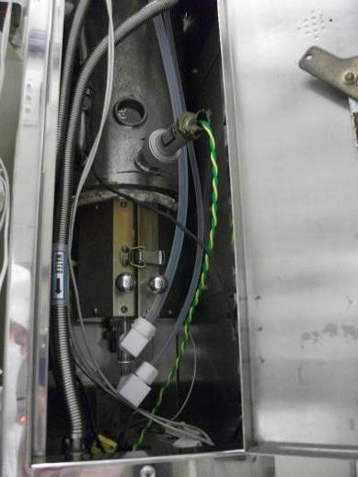

g. PIPE應以先裝外接鐵氟龍管再與TUBE外細管對準鎖上，此步驟
不可以相反，至所有PIPE及TORCH接到定位。
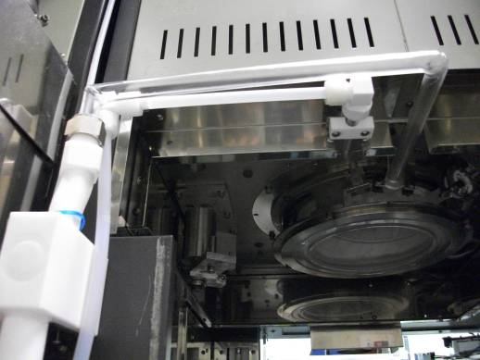

(9) 裝保溫筒、BOAT並調整其交接時晃動程度至最小，然後調整
FORK傳送WAFER至正常定位。
(OXIDE 爐管除FORK5傳送校正還需加作FORK 1傳送調整)
(10) 升溫至設定溫度後“START”燈會閃爍，表示機臺在STAND
BY狀態。
(11) 再做LK、PROFILE 以及TEST RUN (RUN平常RUN貨之程式以
量測其厚度、阻值、CV值等，如果合乎規格即可交由生產線
RUN貨)，降溫洗管工作至此完成。

2. 總結‧心得

這星期有做OXID機台的PM，像管路的接面一定要平整，不要有間
隙，不然的話一定會漏，還有鎖的時候不要鎖得太緊，因為石英易碎，
再來是管子的拆和裝都要很小心，例如升上去的時候，要小心石英管會
不會與 MANIFOLD卡到，因為卡到就會破掉，就會很麻煩。主要是補
充一些裝設時需要注意的地方降低其 TUBE外管以及石英配件破碎報廢
的機率。

